
佛光青年申購單
為需要申購長、短袖紅團服、外套、中華團服的分團提供申購服務，敬請有需要的單位將以下申購單填妥，並擲回 chunghua@blia.org.tw中華佛光青年總團信箱。

申購分團Ordering Subdivision： |  |  |  |  | Purchase Contact 申購聯絡人：
申購人Email： |  |  |  |  | Contact Phone 申請人連絡電話：
項目 | 短、長袖團服 |  |  | 外套 |  |  |  | 中華團服
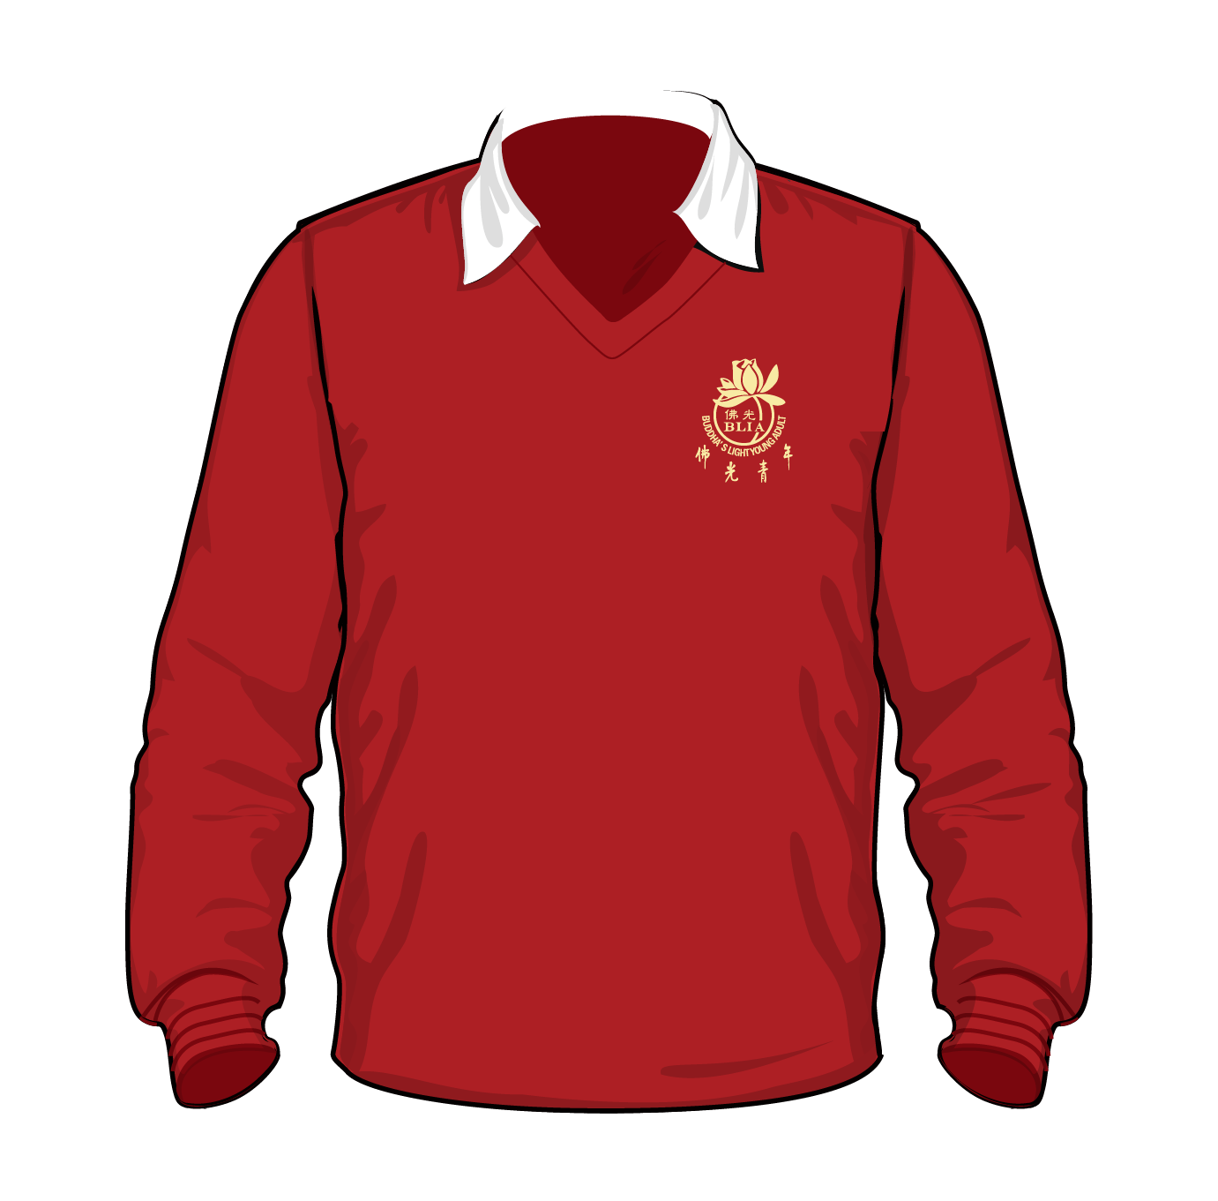  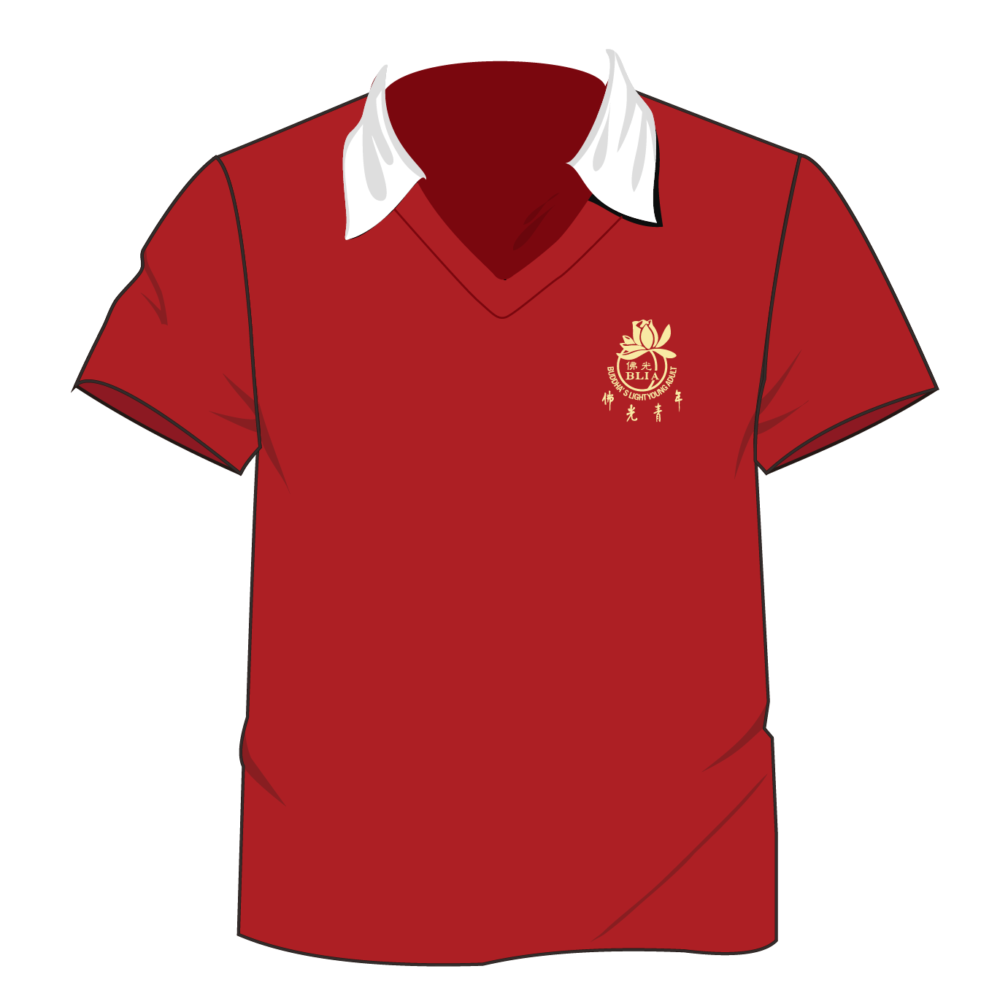  項目 |  |  |  | 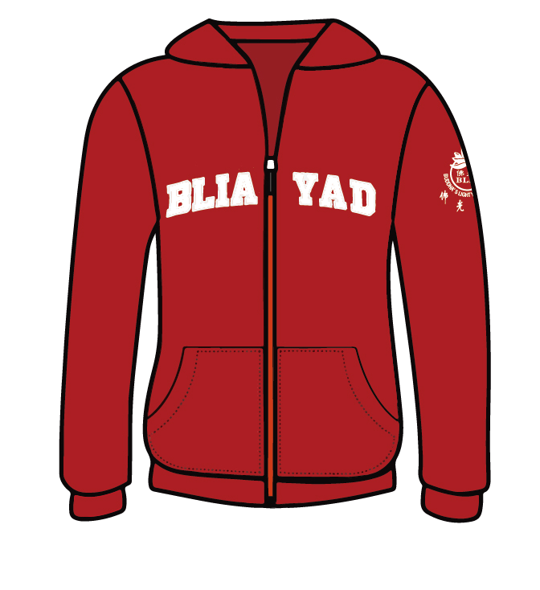 |  |  |  | 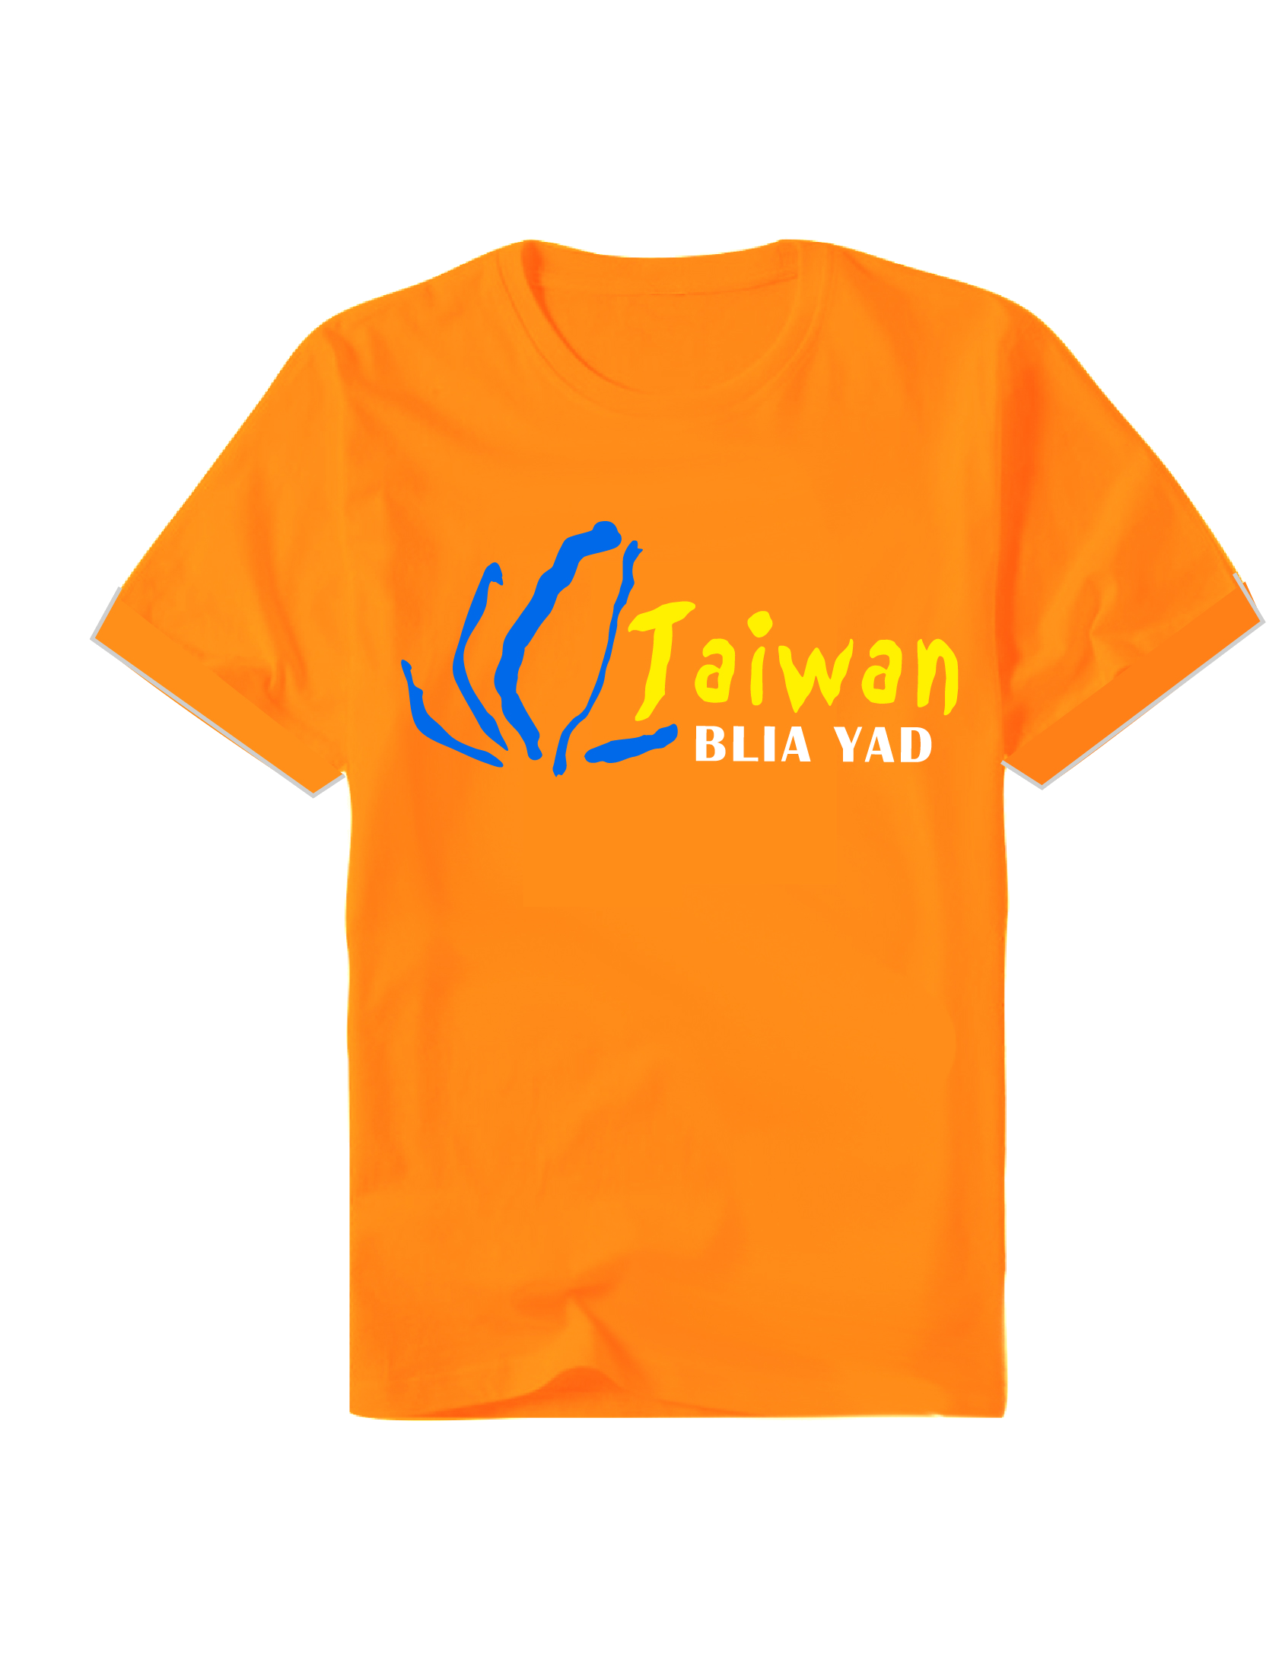
單價 | 長袖：450元  短袖：300元 |  |  | 1100元 |  |  |  | 300元
數量 | 短袖  S：  M：  L：  XL：  2L：  3L： | 長袖  S：  M：  L：  XL：  2L：  3L： |  | XS： XL：  S: 2L：  M: 3L：  L: 5L： |  |  |  | S:  M:  L:  XL:  2L:  3L：
小計
總計
付款方式 | □劃撥  □支付現金 |  |  |  |  |  | 付款聯絡人：  付款聯絡人電話：  是否需要收據(分團只有證明單)： □是、□否  收據抬頭：
領取方式 | □自行取貨(請務必填寫領取日期，且領取日期需於繳單後7日)  領取日期： ，領取人： ，電話：  □郵寄地址(滿NT1,500免運費)：  收件人： ，電 話：
經手人： |  |  | 簽收人： |  |  | 處理狀況：
*付款方式為現金者請以新台幣付款，如需使用美金，依當時匯率計算而定。

